Белова Татьяна Юрьевна

Белов Илья Александрович

**Специфика организации деятельности педагога-наставника в условиях**

**коррекционной педагогики (из опыта работы)**

***Аннотация.*** В статье описан опыт работы учителей-наставников по организации наставнической деятельности по форме «учитель – учитель», раскрывающий особенности взаимодействия с наставляемыми педагогами в условиях коррекционной педагогики.

***Ключевые слова:*** наставничество, наставник, наставляемый, персонализированная программа наставничества.

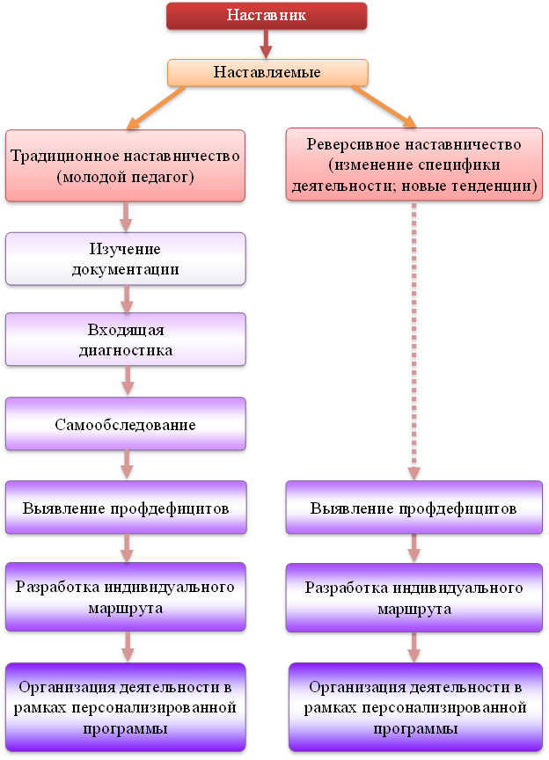Отличительной особенностью организации образовательной деятельности с обучающимися ***с особыми образовательными потребностями*** является необходимость сопровождения не только ***молодых педагогов***, но и ***учителей с большим стажем работы***. К ним относятся педагоги, имеющие достаточный опыт работы с нормотипичными детьми, пришедшие в коррекционную педагогику, а также квалифицированные педагоги с коррекционным образованием, но недостаточно владеющие ИКТ-компетенциями (рис. 1).

Опираясь на собственный опыт наставнической деятельности, следует отметить, что сопровождение молодого специалиста и педагога со стажем, поменявшего тип образовательного учреждения, имеет специфические особенности.

*Молодой учитель*, придя в школу, сталкивается с целым рядом вопросов по организации педагогической деятельности. Несвоевременно оказанная поддержка может привести не только к низким результатам работы, но и спровоцировать полное неприятие профессии. Тем самым назначение наставника для молодого специалиста является одним из важнейших факторов безболезненного вхождения в профессию.

Рис. 1. **Содержание наставнической деятельности**

Практически каждый педагог в начале своего профессионального пути испытывает определенные трудности. Несмотря на то, что за плечами университет с багажом теоретических знаний, начинающим педагогам необходима профессиональная помощь в овладении педагогическим мастерством, в освоении функциональных обязанностей. Овладение специальностью представляет собой достаточно длительный процесс, предполагающий становление профессиональных компетенций и формирование профессионально значимых качеств.

При разработке ***персонализированной программы*** важно тщательно спланировать содержание деятельности. *На начальном (адаптационном) этапе* целесообразно использовать традиционный формат взаимодействия с наставляемым, включающий беседы, консультации, мастер-классы как действенный инструмент для изучения нормативно-правовой базы, требований к ведению школьной документации (электронных журналов, тетрадей, составлению технологических карт, заполнению дневника индивидуального сопровождения, разработки педагогического представления на обучающихся и др.).

*На подготовительном этапе (планирование взаимодействия)* важно помочь молодому педагогу качественно провести самообследование профессиональной деятельности. Результатом выявления пробелов в профессиональных компетенциях станет формулирование темы самообразования.

*Третий основной этап (организация практической деятельности)* предусматривает помимо традиционных использование комплексных методов взаимодействия. Так, наставляемый изучает передовой педагогический опыт, участвует в профессиональных дискуссиях, готовит дидактические материалы, дает открытые уроки и т. д. Совместная работа способствует поддержанию высокой степени мотивации. Активное включение начинающего педагога в такие формы работы ускоряет процесс вхождения в педагогическую среду.

*Заключительный этап (контрольно-оценочный)* позволяет сверить ожидаемые результаты с полученными. Совпадение полученного результата с заложенными критериями свидетельствует об эффективно организованной системе поддержки и сопровождения молодого педагога.

Выбор вида наставничества зависит от цели персонализированной программы, имеющихся затруднений, дефицитов, запросов наставляемого, а также запланированных эффектов. Опыт реализации ***реверсивного наставничества*** показал значимость данного вида при сопровождении педагогов, имеющих наряду с опытом профессиональной деятельности определенные дефициты, как в применении специальных методик, так и современных технологий.

Специфичность наставнической деятельности ***с опытным педагогом, перешедшим из массовой школы*** в образовательную организацию, реализующую адаптированную основную общеобразовательную программу, заключается в выявлении и устранении профессиональных дефицитов на основе сформированного педагогического опыта. Продолжая педагогическую деятельность в коррекционной школе, учитель сталкивается с особыми образовательными потребностями обучающихся и зачастую не всегда правильно определяет и использует набор методов обучения. Такая ситуация ставит опытного педагога в трудное положение, что подрывает его авторитет в собственных глазах. Значимым направлением наставнической деятельности здесь является проработка возникающих проблем коммуникации с обучающимися. Красной нитью сопровождения проходит обзор особенностей реализации образовательного процесса с участниками образовательных отношений.

В условиях работы с опытным учителем, сменившим область деятельности, ключевая роль отводится расширению знаний о сущности, эффективных способах и средствах управления образовательным процессом обучающихся с особыми образовательными потребностями.

Выявление ***педагогических работников с недопустимым и низким уровнем ИКТ-компетенций***, на основании результатов тестирования посредством цифровой платформы «Цифровая экосистема дополнительного профессионального образования в рамках метапредметного диагностического исследования профессиональных компетенций «Демо ИКТ-грамотности», потребовало организовать сопровождение опытных педагогов по вопросам новых тенденций в образовании. Во главу угла такой деятельности ставится *формирование цифрового портфеля* учителя: отбор для использования в деятельности рекомендованных интернет-ресурсов, современных ИКТ-технологий.

Немаловажной составляющей успешной реализации цели и задач персонализированной программы наставничества является содействие наставляемому педагогу в транслировании наработанного опыта, педагогических идей, а также участии в профессиональных конкурсах. Кроме того оформление портфолио в соответствии с требованиями к современной педагогике (личный сайт педагога, публикации в научно-методических сборниках, выступления в педагогических сообществах) мотивирует сопровождаемого педагога к профессиональному развитию и укрепляет веру в свои силы.

Взаимодействие *наставнической пары «учитель – учитель»* отвечает принципам добровольности, гуманности, соблюдения прав, конфиденциальности, ответственности, взаимопонимания, искренней заинтересованности участников, взаимоуважения. А результат эффективной наставнической деятельности должен отражаться в реализации потенциала подопечного в различных образовательных, профессиональных и социальных контекстах на формальной и неформальной основе.

Таким образом, качество и результативность наставничества определяется посредством создания условий, способствующих самореализации, успешной адаптации, повышению уровня профессионализма и социализации, личностному и профессиональному развитию наставляемого, а также устранению или минимизации факторов, препятствующих этому развитию.

**Список литературы:**

1. Федеральный закона Российской Федерации от 29 декабря 2012 г. № 273-ФЗ «Об образовании в Российской Федерации» (с изменениями);
2. Распоряжение Минпросвещения России от 25 декабря 2019 г. № Р-145 «Об утверждении методологии (целевой модели) наставничества обучающихся для организаций, осуществляющих образовательную деятельность по общеобразовательным, дополнительным общеобразовательным и программам среднего профессионального образования, в том числе с применением лучших практик обмена опытом между обучающимися»;
3. Письмо Минпросвещения России от 23 января 2020 г. № МР-42/02 «О направлении целевой модели наставничества и методических рекомендаций» (вместе с «Методическими рекомендациями по внедрению методологии (целевой модели) наставничества обучающихся для организаций, осуществляющих образовательную деятельность по общеобразовательным, дополнительным общеобразовательным и программам среднего профессионального образования, в том числе с применением лучших практик обмена опытом между обучающимися»);
4. Вершловский С. Г. Особенности профессионального становления молодого учителя // Советская педагогика. 2015. № 4. С. 76–84;
5. Круглова И. В. Как организовать наставничество в образовательном учреждении / И. В. Круглова; Департамент образования г. Москвы, Московский гуманитарный пед. ин-т. – Москва: Московский гуманитарный пед. ин-т, 2009. – 99 с.;
6. Нугуманова Л. Н. Наставничество как форма непрерывного образования и профессиональной самореализации педагога / Л. Н. Нугуманова, Т. В. Яковенко // Проблемы современного педагогического образования. Сер.: Педагогика и психология: сборник научных трудов. – Ялта: РИО ГПА, 2018. – Вып. 60. – Ч. 4. – С. 302-305;
7. Полетаева Н. М., Лукина Л. Е. Роль наставника как одной из наиболее эффективных форм управления знаниями в развитии кадрового потенциала региональной системы образования // XIX Царскосельские чтения: материалы международной научной конференции / под общей редакцией В. Н. Скворцова; Л. М. Кобрина. СПб., 2015. Т. 2;
8. Шаехов, М. Р. Современный педагог – какой он? / М. Р. Шаехов // Развитие профессиональной компетентности учителя: основные проблемы и ценности: сборник научных трудов V Международного форума по педагогическому образованию: часть 2. – Казань: Отечество, 2019. – С. 305-308.

Белова Татьяна Юрьевна, учитель КОУ «Радужнинская школа для обучающихся с ограниченными возможностями здоровья», г. Радужный

Белов Илья Александрович, учитель информатики КОУ «Радужнинская школа для обучающихся с ограниченными возможностями здоровья», г. Радужный